หมู่บ้านเศรษฐกิจพอเพียง บ้านในกลอง หมู่ที่ 5
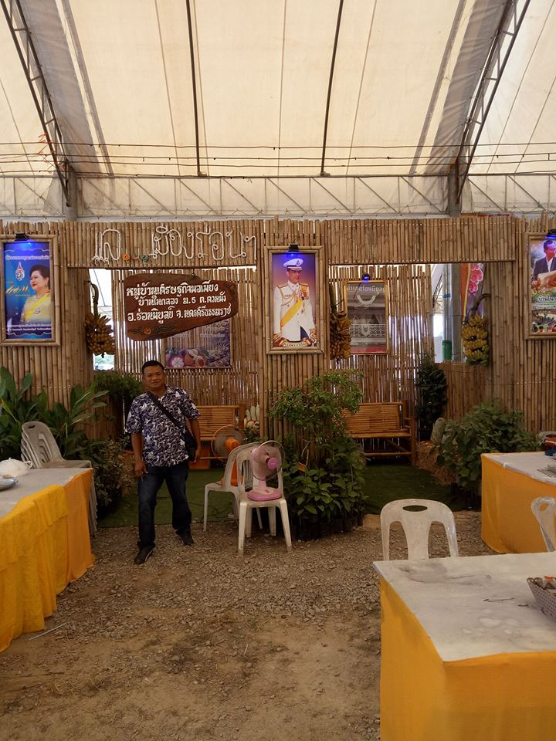

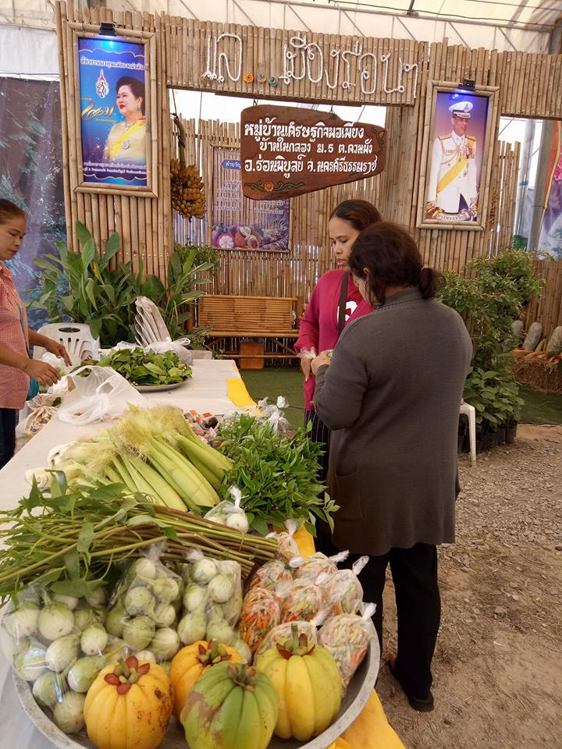

หมู่บ้านเศรษฐกิจพอเพียง บ้านในกลอง หมู่ที่ 5
